FUNCION EXPONENCIAL:
Una función exponencial es aquella que la variable independiente x aparece en el exponente y tiene de base una constante a. Su expresión es:
Siendo a un real positivo, a > 0, y diferente de 1, a ≠ 1.
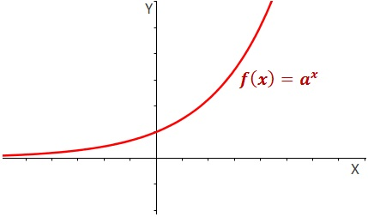
Ejemplo:
